目錄
目錄 1
● 開發前準備事項 1
● 開始建構環境 1
● 移植開始 7
Step1. 檔案名稱以及路徑修改 7
Step2. 開啟專案逐步修改 hello9051.uvprojx 10
Step3. 挑選MCU型號，本次實驗版為 AT32F413RCT7(圖8) 10
Step4. 修改前置處理器(compiler Preprocessor Symbole)以及包含路徑(圖9) 11
Step5. 修改project檔案路徑(圖10, bsp, 圖11, cmsis, 圖12, Groups Files) 12
Step6. 選擇main.c 開始編譯 14
Step7. Folder Setup 修改 16
Step8. 再次執行編譯直到無錯誤，再將燒錄至MCU，執行結果如(圖10) 17
開發前準備事項
- 使用平台ARTERY AT32F413
- 使用AT32F413_Firmware_Library_V2.1.0
- 使用MDK v5.38
- 使用”sdk32f415v2.0.9_dm9051_hello_chip” source code
- 開始建構環境
- ARTERY AT32F413
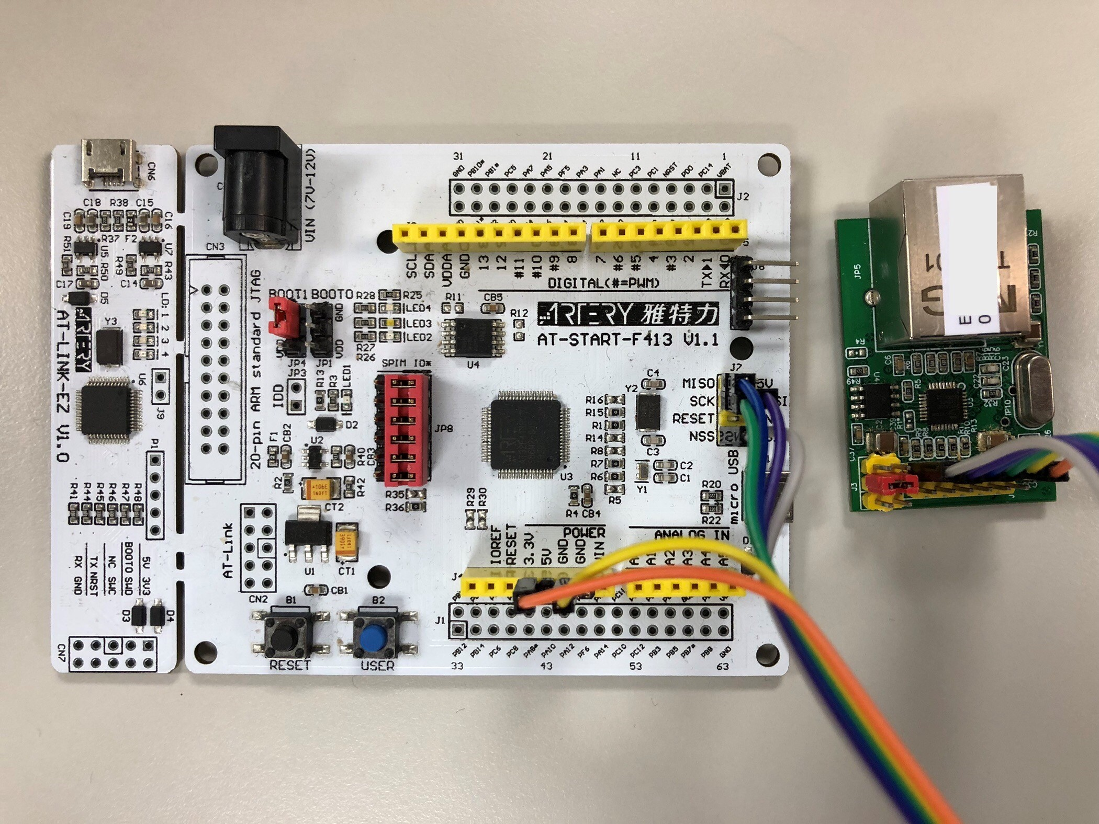
(圖1)

- ARTERY AT32F413 Fireware Library 下載
- https://www.arterytek.com/cn/product/AT32F413.jsp#Resource
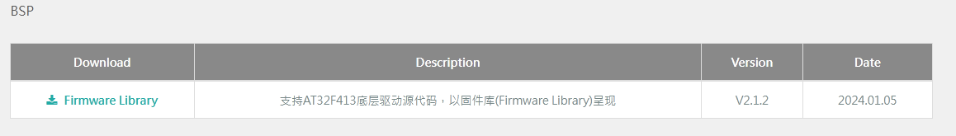
(圖2)

- KEIL MDK 下載 & 註冊

Keil MDK在沒註冊前前使用在編譯時會有容量限制2KB。
Keil MKD社群版(MDK-Community edition)。
該版本有個特點:
  - 免費
  - 沒有程式碼限制
可供電子愛好著、學生、學著等群體非商業評估使用。
MDK-Community不是下載就能使用，是需要註冊啟動，MDK-Community註冊啟動時，需要使用管理員模式安裝!!
KEIL MDK下載 https://www.keil.arm.com/mdk-community/

(圖3)

註冊啟動方式如下:
1. 下載地址要去官網MDK-Community 需要註冊個人資訊。
2. 複製PSN Code.
3. 使用PSN Code. 線上取得LIC.
4. 貼上LIC. 按壓Add LIC. 即可獲取1年評估使用

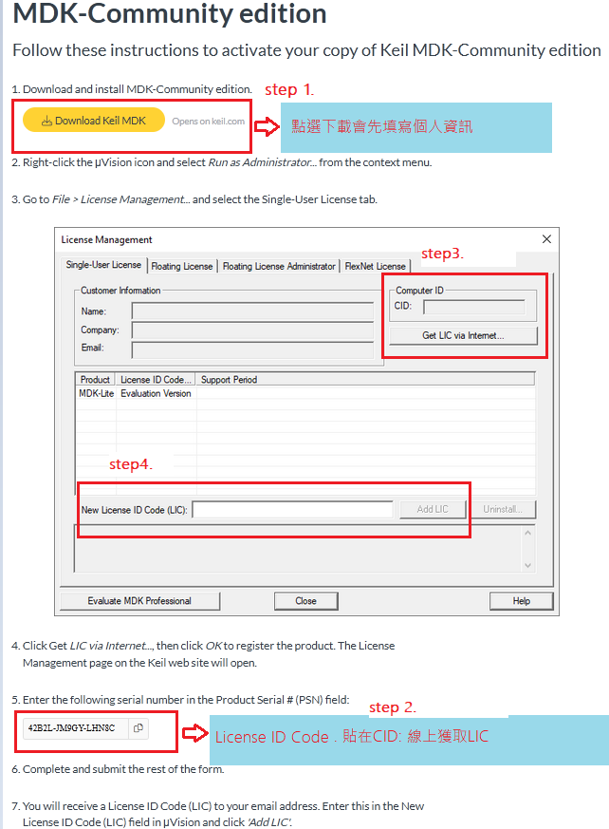
(圖4)
填寫個人資訊 :
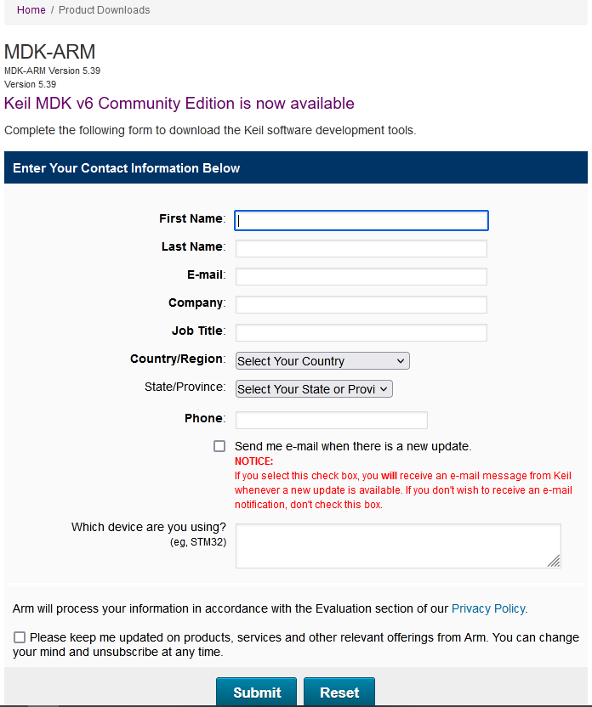
(圖5)

- 移植開始

Step1. 檔案名稱以及路徑修改
首先針對目錄名稱修改以及雅特力AT32F413 MCU 需要的Firmware Library 置換成相符合的檔案 (圖6、圖7，是檔案目錄結構列表) 紅圈處即是要替換的檔案。
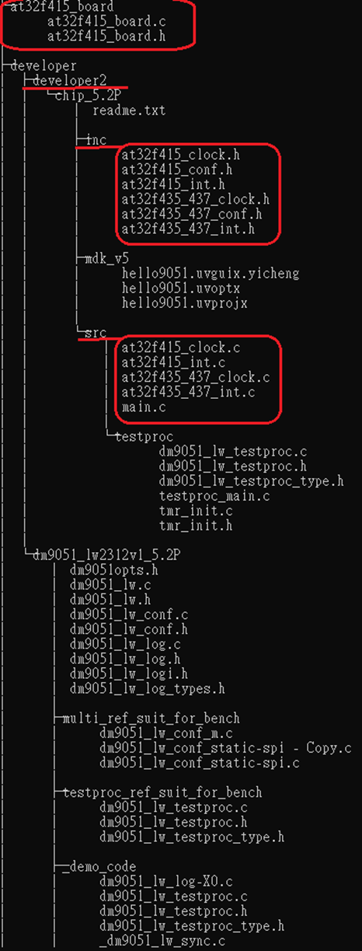
(圖6)

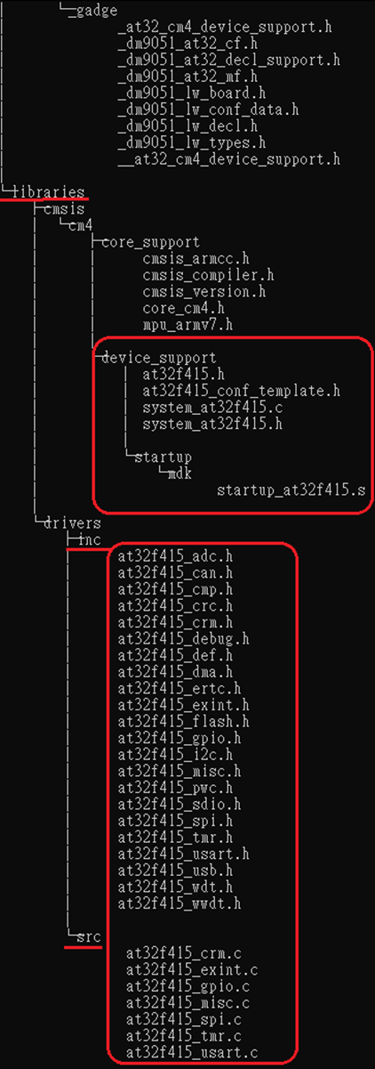
(圖7)

Step2. 開啟專案逐步修改 hello9051.uvprojx
專案路徑 :
dm9051_mcu_project-main/sdk32f41v2.x.x_dm9051_hello_chip/developer/developer2/chip_5.2P/mdk_v5/hello9051.uvprojx

Step3. 挑選MCU型號，本次實驗版為 AT32F413RCT7(圖8)
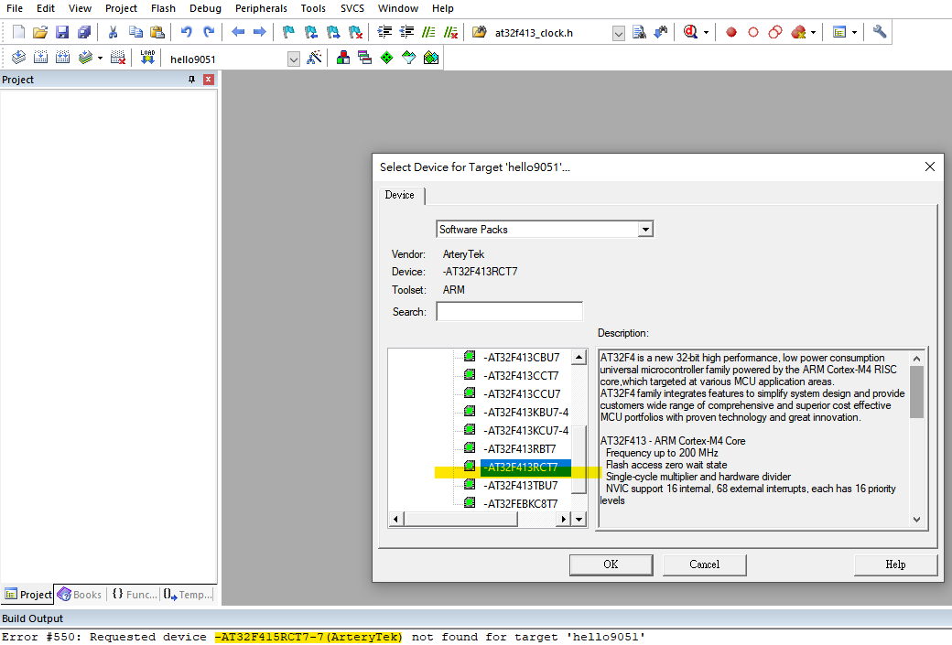
(圖8)

Step4. 修改前置處理器(compiler Preprocessor Symbole)以及包含路徑(圖9)
- AT32F415RCT7,USE_STDPERIPH_DRIVER,AT_START_F415_V1
修改為
- AT32F413RCT7,USE_STDPERIPH_DRIVER,AT_START_F413_V1

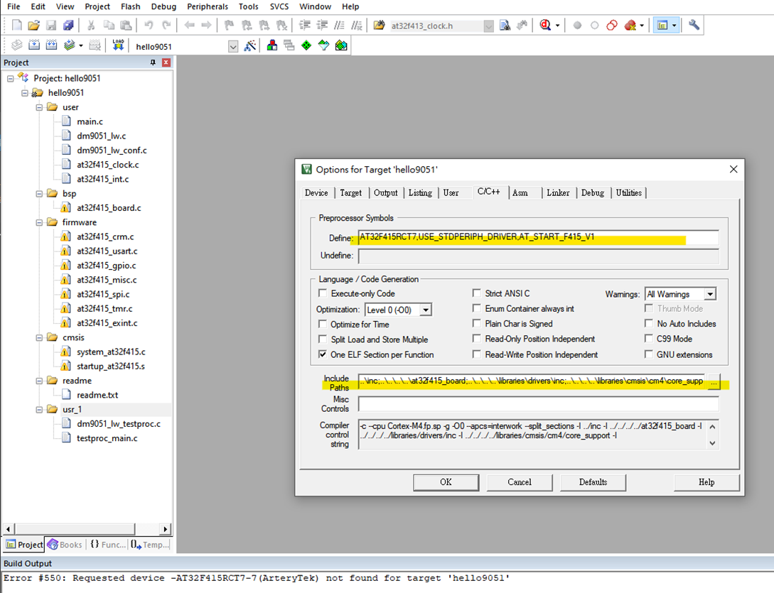
(圖9)

Step5. 修改project檔案路徑(圖10, bsp, 圖11, cmsis, 圖12, Groups Files)

Step5-1.
- developer\devel2\x2web\inc\at32f413_int.h
(..\inc\ at32f413_int.h)
- developer\devel2\x2web\inc\at32f413_clock.c
(..\inc\ at32f413_clock.c)
- developer\devel2\x2web\inc\at32f413_conf.c
(..\inc\ at32f413_conf.c)
- developer\devel2\x2web\src\at32f413_int.c
(..\src\ at32f413_int.c)
- developer\devel2\x2web\src\at32f413_clock.c
(..\src\ at32f413_clock.c)

Step5-2.
- libraries\cmsis\cm4\device_support\system_at32f413.c
- libraries\cmsis\cm4\device_support\startup\mdk\startup_at32f413.s (圖11)
- 使用工具GroupFile Extensions(圖12)， 參考(圖6,圖7)，將Groups 需要的檔案經過修改路徑與加入。
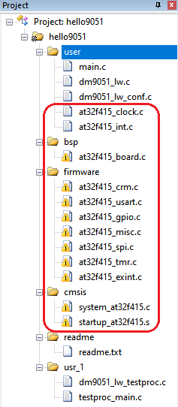
(圖10)

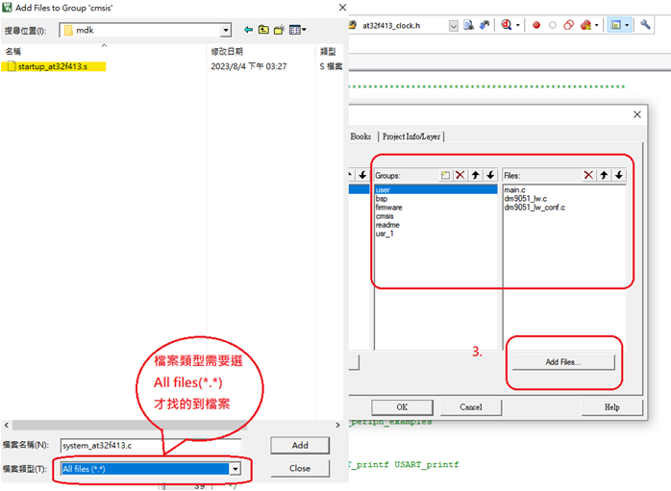
(圖11)

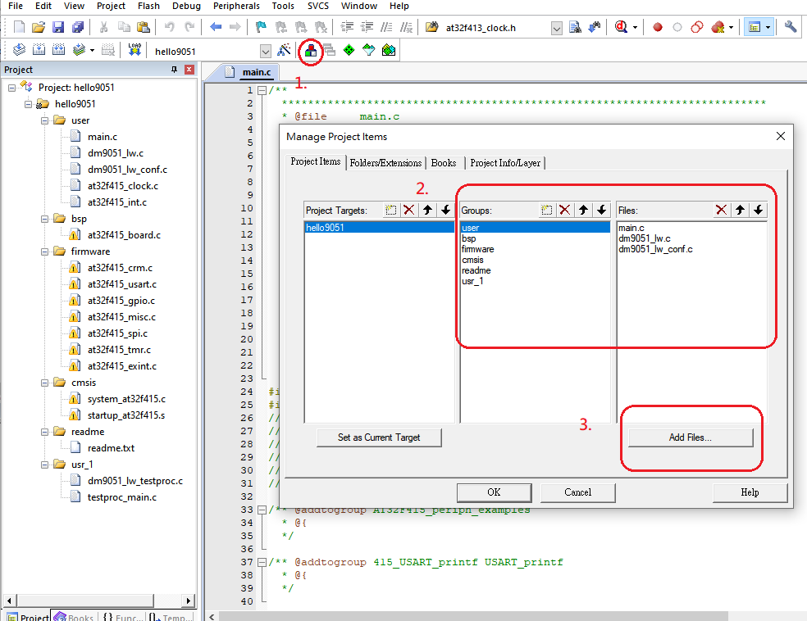
(圖12)

Step6. 選擇main.c 開始編譯
- 編譯main.c 出現如圖(13)錯誤，滑鼠左鍵對著錯誤訊息，連續點2次，keil mdk軟體會帶出需要修正檔案，並且將游標停在有問題的程式行列。
- 修改dm9051opts.c
修改前 | #include "at32f415_board.h"  "at32f415_clock.h" | 修改後 | #include "at32f413_board.h"  #include "at32f413_clock.h"

- 修改dm9051opts.h

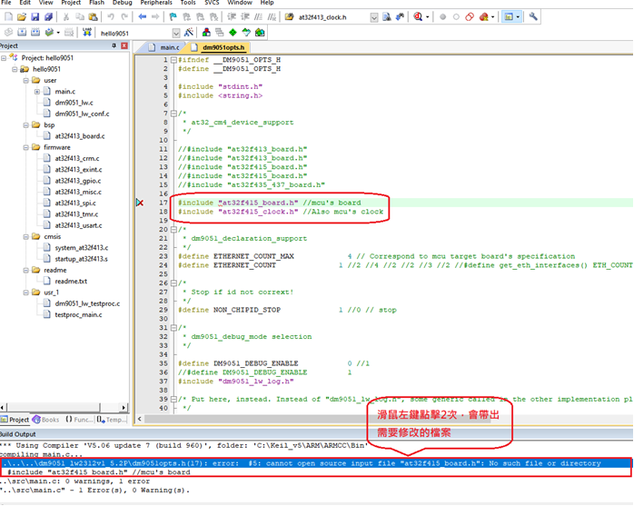
(圖13)

Step7. Folder Setup 修改
- 修改前
..\..\..\..\at32f4xxxxxx_board
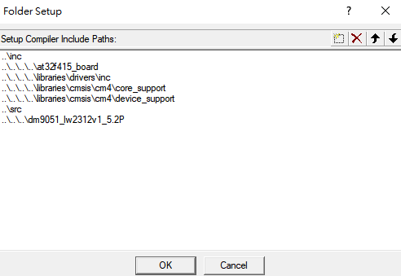
- 修改改後
..\..\..\..\at32f413_board
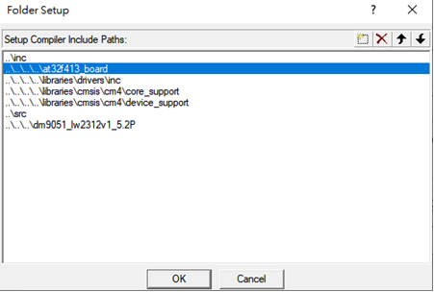

Step7.1. 修改spi configuration, 此例以為設定兩SPI!

According to the declared structure in

dm9051_lw_conf_types.h

typedef struct spihead_sel_st {

char *spi_name;

spi_type *spi_num; //= SPIPORT;

crm_periph_clock_type spi_crm_clk; //= SPI_CRM_CLK;

} spihead_t;

typedef struct gpio_sel_st {

gpio_type *gpport; //= PORT;

uint16_t pin; //= PIN;

crm_periph_clock_type gpio_crm_clk; //= CRM_CLK;

gpio_mode_type gpio_mode; //= type

gpio_pins_source_type pinsrc;

gpio_mux_sel_type muxsel;

} gpio_t;

typedef struct {

char *info;

spihead_t spidef;

char *cpu_spi_info; //cpu name is for the purpose to lead the pins, for easy recogition!

gpio_t wire_sck;

gpio_t wire_mi;

gpio_t wire_mo;

char *cpu_cs_info;

gpio_t wire_cs;

} spi_dev_t;

File:

dm9051_lw_conf_data.h

SPI2

#define devconf_at413_spi2(info, spi_setting_name, cs_setting_name) \

{ \

info, \

{"SPI2", SPI2, CRM_SPI2_PERIPH_CLOCK}, \

spi_setting_name, \

{GPIOB, GPIO_PINS_13, CRM_GPIOB_PERIPH_CLOCK, GPIO_MODE_MUX, GPIO_PINSRC_NULL, GPIO_MUX_NULL}, /* //ISCK */ \

{GPIOB, GPIO_PINS_14, CRM_GPIOB_PERIPH_CLOCK, GPIO_MODE_MUX, GPIO_PINSRC_NULL, GPIO_MUX_NULL},,/* //IMISO */ \

{GPIOB, GPIO_PINS_15, CRM_GPIOB_PERIPH_CLOCK, GPIO_MODE_MUX, GPIO_PINSRC_NULL, GPIO_MUX_NULL},,/* //IMOSI */ \

cs_setting_name, \

{GPIOB, GPIO_PINS_12, CRM_GPIOB_PERIPH_CLOCK, GPIO_MODE_OUTPUT, GPIO_PINSRC_NULL, GPIO_MUX_NULL},,/*//(PB12) */ \

}

devconf_at413_spi2("AT32F413 ETHERNET SPI2", "sck/mi/mo/ pb13/pb14/pb15", "cs/ pb12"),

SPI1

#define devconf_at413_spi1(info, spi_setting_name, cs_setting_name, gpport, pin, gpio_crm_clk) \

{ \

info, \

{"SPI1", SPI1, CRM_SPI1_PERIPH_CLOCK}, \

spi_setting_name, \

{GPIOB,GPIO_PINS_3, CRM_GPIOB_PERIPH_CLOCK, GPIO_MODE_MUX, GPIO_PINSRC_NULL, GPIO_MUX_NULL}, /* //ISCK */ \

{GPIOB,GPIO_PINS_4, CRM_GPIOB_PERIPH_CLOCK, GPIO_MODE_INPUT, GPIO_PINSRC_NULL, GPIO_MUX_NULL},/* //IMISO */ \

{GPIOB,GPIO_PINS_5, CRM_GPIOB_PERIPH_CLOCK, GPIO_MODE_MUX, GPIO_PINSRC_NULL, GPIO_MUX_NULL},/* //IMOSI */ \

cs_setting_name, \

{gpport,pin, gpio_crm_clk, GPIO_MODE_OUTPUT, GPIO_PINSRC_NULL, GPIO_MUX_NULL},,/*//(PB12) */ \

}
devconf_at413_spi1("AT32F413 ETHERNET SPI1","sck/mi/mo/ pb3/pb4/pb5","cs/ pa15",
GPIOA,GPIO_PINS_15, CRM_GPIOA_PERIPH_CLOCK),

Step8.各進階設定

Step8-1. 修改Timer相關設置 (此項為選用,進階應用程式(如lwip)才需要),

本範例dm9051_hello_chip可略過此timer程序設置~

在tmr_init.c 設計有這段,採用了timer1

void tmr_init(void)

{

/* tmr1 configuration */

crm_clocks_freq_type crm_clocks_freq_struct = {0};

crm_periph_clock_enable(CRM_TMR1_PERIPH_CLOCK, TRUE); /* enable tmr1 clock */

printf("\r\n");

printf("dm9051_tmr_init()\r\n");

crm_clocks_freq_get(&crm_clocks_freq_struct);

/* time base configuration */

/* systemclock/24000/100 = 100hz */

tmr_base_init(TMR1, 99, (crm_clocks_freq_struct.apb2_freq * 2 / 10000) - 1); //TMR1

tmr_cnt_dir_set(TMR1, TMR_COUNT_UP);

/* overflow interrupt enable */

tmr_interrupt_enable(TMR1, TMR_OVF_INT, TRUE); //TMR1

/* tmr1 hall interrupt nvic init */

nvic_priority_group_config(NVIC_PRIORITY_GROUP_4);

nvic_irq_enable(TMR1_OVF_TMR10_IRQn, 1, 0); //TMR1_OVF_TMR10_IRQn

tmr_counter_enable(TMR1, TRUE); //TMR1

}

在at32f413_int.c 相應需提供timer1處理副程序TMR1_OVF_TMR10_IRQHandler(),

time_update()則為應用程式實際timer所執行的工作.

void TMR1_OVF_TMR10_IRQHandler(void)

{

if(tmr_flag_get(TMR1, TMR_OVF_FLAG) == SET)

{

time_update(); /* Update the all_local_time by adding SYSTEMTICK_PERIOD_MS each SysTick interrupt */

tmr_flag_clear(TMR1, TMR_OVF_FLAG);

}

}

Step8-2.特定處理器的gpio re-config

例: gpio_pin_remap_config(SPI1_MUX_01, TRUE);

Step8-3.使用interrupt機制 (進階)

中斷處理程序: EXINT9_5_IRQHandler(void)

void dm9051_irqlines_proc(void)

{

void ethernetif_line7_proc(void);

int i;

for (i = 0; i < ETHERNET_COUNT; i++) {

if (exint_exister()) {

if (exint_flag_get(exint_extline()) != RESET)

{

//ethernetif_line7_proc();

exint_flag_clear(exint_extline()); //exint_flag_clear(EXINT_LINE_7);

}

}

}

}

void EXINT9_5_IRQHandler(void)

{

dm9051_irqlines_proc();

}

Step9. 再次執行編譯直到無錯誤，再將燒錄至MCU，執行結果如(圖10)
- 使用Tera Term軟體與AT32F413溝通，鮑率(Buat Rate)設定為 : 115200
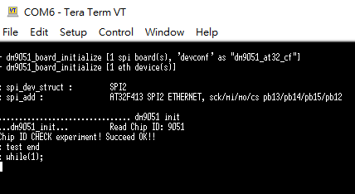
(圖17)

